**欣赏·评述领域**

1. 被称为“人民艺术家”的画家是（ ）。
2. 齐白石 B. 徐悲鸿 C. 吴冠中

答案：A

1. 齐白石1864—1957，（ ）人。
2. 陕西西安 B.湖北武汉 C.湖南湘潭县

答案：C

1. 1956年荣获世界和平理事会授予的“国际和平奖金”的艺术家是（ ）。

A.徐悲鸿 B.齐白石 C. 吴冠中

答案：B

1. 齐白石热爱生活，他所画的（ ）活泼、机敏，有的躬腰向前，有的嬉戏游动，姿态各异，活灵活现，深受人民喜爱。
2. 螃蟹 B. 虾 C. 青蛙

答案：B

1. “红花墨叶”画法的创始人是（ ）。
2. 齐白石 B. 徐悲鸿 C. 吴冠中

答案：A

1. （ ）又名牌坊，是一种门洞式的纪念性建筑物。
2. 城楼 B. 牌楼 C. 角楼

答案：B

1. 牌楼由（ ）组成。
2. 花板、楼顶、牌匾、斗拱、柱、夹杆石
3. 楼顶、牌匾、斗拱、柱、夹杆石
4. 花板、楼顶、牌匾、斗拱

答案：A

1. 牌楼的作用。（ ）
2. 作为装饰性建筑；增加主体建筑的气势。
3. 表彰、纪念某人或某事；作为街巷区域的分界标志。
4. 选项A和B均正确。

答案：C

1. 常见的牌楼规格样式不正确的是（ ）。
2. 两间一柱两楼 B. 一间两柱三楼 C. 三间四柱七楼

答案：A

1. 《记写雁荡山花》（中国画）作者是（ ）。

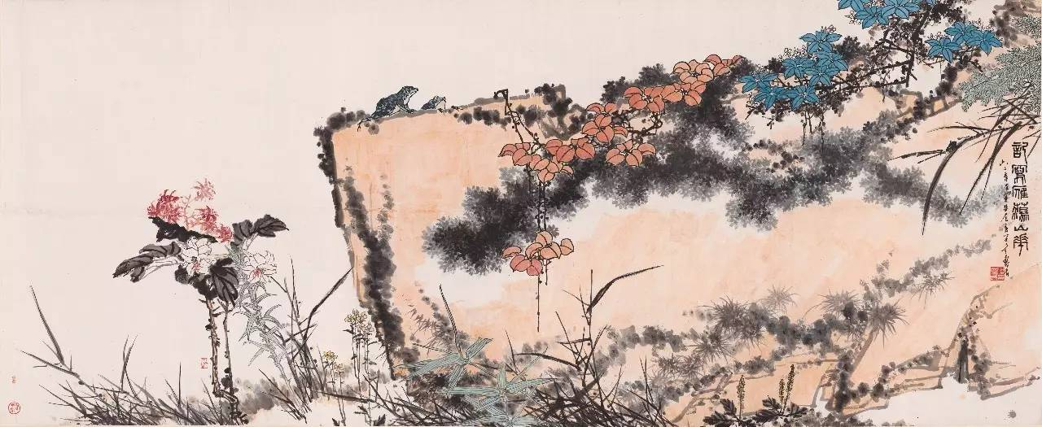

1. 吴冠中 B. 徐悲鸿 C. 潘天寿

答案：C